**新 书 推 荐**

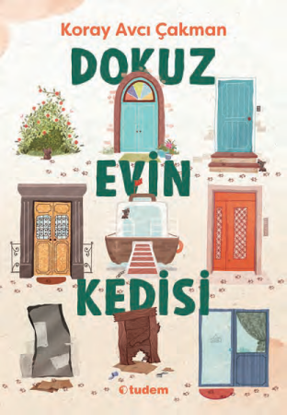

**中文书名：《拥有九个家的猫》**

**英文书名：The Cat of Nine Homes**

**土耳其书名：DOKUZ EVİN KEDİSİ**

**作 者：Koray Avcı Çakman & Elif Sakallı**

**出 版 社：Tudem**

**代理公司：Tudem/ANA**

**页 数：145页**

**代理地区：中国大陆、台湾**

**审读资料：电子稿**

**类 型：儿童文学**

**内容简介：**

你无法拥有一只猫，但你可以成为它依靠的人。

一只小猫离家出走，踏上了寻找幸福与自由的旅程。它在城市中漫游，遇见了来自各行各业的人：一位独居的老太太、一位芭蕾舞演员、一位珍视自由的移民男孩、一位无家可归的流浪汉……在它探访每一位人类的同时，读者也逐渐体会到“家”的意义——它既可以是一间精致的公寓，也可以是一个纸箱。

小猫的冒险带来了许多温暖的相遇：移民小男孩在它的引领下认识了老太太，多个月以来他终于再次弹起了钢琴。

这只猫有很多个名字。在老太太眼里，它是“凯迪拉克（Cadillac）”；在移民男孩那里，它叫“赛达（Saida）”，意为“幸福”；在芭蕾舞者家中，它又叫“阿莱格罗（Allegro）”……每到一个新家，它的名字和情绪都会发生变化。那么，你会为它取什么名字呢？

**本书卖点：**

·通过这只勇敢的小猫走访的每个家庭，读者得以感受幸福、孤独、战争与失落等人生百态。

·用猫的视角探索城市与人类，那些充满爱、恨与慈悲的人生片段令人深思。

**作者简介：**



**Koray Avcı Çakman**曾凭借《阿尔玛帕之谜》荣获图德姆文学奖儿童小说类第一名。她是儿童与青少年出版协会、国际笔会（PEN）作家协会、作家协会、学前教育促进协会、当代戏剧协会的成员，也是儿童博物馆协会理事会成员。

**Elif Sakallı**于1995年出生于伊斯坦布尔。2017年毕业于科贾埃利大学美术学院平面设计系，曾从事一段时间的平面设计工作。2018年，她在土耳其国家电视台儿童频道（TRT Çocuk）举办的“角色设计大赛”中荣获一等奖。现居伊斯坦布尔，持续从事儿童图书领域的创作。

**感谢您的阅读！**

**请将反馈信息发至：版权负责人**

**Email**：**[Rights@nurnberg.com.cn](mailto:Rights@nurnberg.com.cn)**

安德鲁·纳伯格联合国际有限公司北京代表处

北京市海淀区中关村大街甲59号中国人民大学文化大厦1705室, 邮编：100872

电话：010-82504106, 传真：010-82504200

公司网址：[http://www.nurnberg.com.cn](http://www.nurnberg.com.cn/)

书目下载：<http://www.nurnberg.com.cn/booklist_zh/list.aspx>

书讯浏览：<http://www.nurnberg.com.cn/book/book.aspx>

视频推荐：<http://www.nurnberg.com.cn/video/video.aspx>

豆瓣小站：<http://site.douban.com/110577/>

新浪微博：[安德鲁纳伯格公司的微博_微博 (weibo.com)](https://weibo.com/1877653117/profile?topnav=1&wvr=6)

微信订阅号：ANABJ2002

